**السيره الذاتيه**

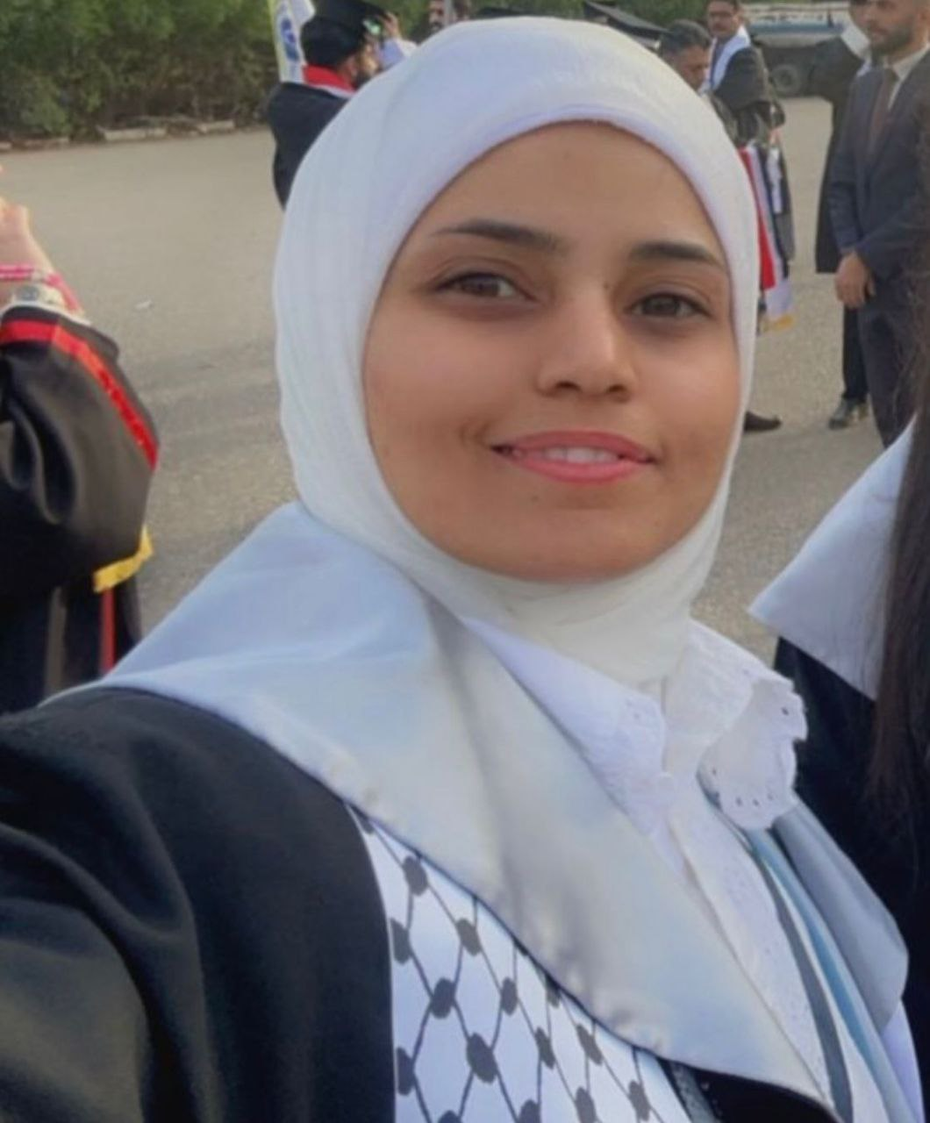

**الاســــــــــــم : هند وليد كلف عبد الحسن**

**تاريخ الميـلاد : 12/1/1994**

##### اللقب العلمي : مدرس مساعد

##### التـخـصــص العام : تربية بدنية وعلوم الرياضة

##### التخصص الدقيــق: فسلجة تدريب معاقين / ساحة وميدان

**عنوان العمل : جامعة بغداد كلية التربية البدنية وعلوم الرياضة للبنات**

**هاتف العمل : /**

##### الهاتف النقال : /

**البريد إلالكتروني : hind.walid@copew.uobaghdad.edu.iq**

* **أولاً : المؤهلات العلمية .**

|  |  |  |  |
| --- | --- | --- | --- |
| **الدرجة العلمية** | **الجامعة** | **الكــليــــة** | **التاريخ** |
| **بكالوريوس** | **بغداد** | **التربية البدنية وعلوم الرياضة للبنات** | **2016** |
| **الماجستير** | **بغداد** | **التربية البدنية وعلوم الرياضة للبنات** | **2019** |
| **الدكتوراه** |  |  |  |
| **أخرى** |  |  |  |

|  |  |  |  |
| --- | --- | --- | --- |
| **ت** | **الوظيفة** | **الجهة** | **الفترة من - الى** |
| **1** | **حكم تنس طاولة** | **الاتحاد العراقي المركزي للتنس الطاولة** | **2015-2017** |
| **2** | **مدرب اللعاب** | **التربية البدنية وعلوم الرياضة للبنات** | **2018** |
| **3** | **تدريسي /مدرس مساعد** | **التربية البدنية وعلوم الرياضة للبنات** | **2023- ولحد الان** |
| **4** |  |  |  |
| **5** |  |  |  |
| **6** |  |  |  |
| **7** |  |  |  |

* **ثانياً : التدرج الوظيفي .**
* **ثالثاً : التدريس الجامعي .**

|  |  |  |  |
| --- | --- | --- | --- |
| **ت** | **الجهة (المعهد / الكلية)** | **الجامعة** | **الفترة من - الى** |
| **1** | **التربية البدنية وعلوم الرياضة للبنات** | **جامعة بغداد** | **2018- ولحد الان** |
| **2** |  |  |  |
| **3** |  |  |  |
| **4** |  |  |  |
| **5** |  |  |  |
| **6** |  |  |  |
| **7** |  |  |  |
| **8** |  |  |  |

* **رابعاً : المقررات الدراسية التى قمت بتدريسها.**

|  |  |  |  |
| --- | --- | --- | --- |
| **ت** | **القســـم** | **المـــــادة** | **السنـــــة** |
| **1** | **الالعاب الفردية** | **مبارزه** | **2018** |
| **2** | **الالعاب الفردية** | **ساحه وميدان** | **2018ولحد الان** |

* **خامساً: ( الاطاريح ، الرسائل ) التي أشرف عليها:**

|  |  |  |  |
| --- | --- | --- | --- |
| **ت** | **اسم الأطروحة أو الرسالة** | **القســـم** | **السنــة** |
| **1** |  |  |  |
| **2** |  |  |  |
| **3** |  |  |  |
| **4** |  |  |  |
| **5** |  |  |  |
| **6** |  |  |  |
| **7** |  |  |  |

* **سادساً: المؤتمرات والندوات العلمية التي شارك فيها.**

|  |  |  |  |  |
| --- | --- | --- | --- | --- |
| **ت** | **العنوان** | **السنــة** | **مكان أنعقادها** | **نوع المشاركة  ( بحث / بوستر حضور)** |
| **1** | **دورة تحكيمية لتنس الطاولة** | **2015** | **جامعة بغداد /كلية التربية البدنية وعلوم الرياضة للبنات** | **مشارك** |
| **2** | **المؤتمر العلمي الاول لبحوث الطلبة الدراسات العليا والثالث لدراسات الاولية** | **2016** | **جامعة بغداد /كلية التربية البدنية وعلوم الرياضة للبنات** | **بحث** |
| **3** | **دور كفائة عربي انكليزي حاسوب** | **2019** | كلية التقنية الوسطى | **مشارك** |
| **4** | **العديد من الدورات الالكترونية** | **2015-2024** | داخل العراق وخارجة | **حضور ومحاضر** |
|  |  |  |  |  |

* **سابعا : الأنشطة العلمية الاخرى .**

|  |  |
| --- | --- |
| **داخل الكلية** | **خارج الكلية** |
| **دورة تحكيمية لتنس الطاولة** |  |

* **ثامنا: المشروعات البحثية فى مجال التخصص لخدمة البيئة والمجتمع أو تطوير التعليم .**

|  |  |  |  |
| --- | --- | --- | --- |
| **ت** | **أسم البحث** | **جهة النشر** | **السنة** |
| **1** | **اثر تمرينات تعليمية وفق ستراتيجية خرائط العقل في الاداء الفني لفعالية الوثبة الثلاثية للطالبات** | **موتمر كلية التربية البدنية وعلوم الرياضة للبنات** | **2024** |

* **تاسعا: عضوية الهيئات العلمية المحلية والدولية .**




* **عاشراً:( كتب الشكر ، الجوائز ، شهادات التقدير).**

|  |  |  |  |
| --- | --- | --- | --- |
| **ت** | **كتاب الشكر او الجائزة أو الشهادة** | **الجهة المانحة** | **السنة** |
| **1** | **كتاب شكر** | **الاتحاد المركزي لكرة الطاولة** | **2015** |

* **حادى عشر :الكتب المؤلفة أو المترجمة.**

|  |  |  |
| --- | --- | --- |
| **ت** | **أسم الكتاب** | **سنة النشر** |
| **1** |  |  |
| **2** |  |  |
| **3** |  |  |
| **4** |  |  |
| **5** |  |  |
| **6** |  |  |

* **ثاني عشر :اللغــات .**

**يتم تسليم نسخة على CD**